Норинський ліцей
Овруцької міської ради Житомирської області

СТАЛИЙ РОЗВИТОК

(збірник задач екологічного змісту для вчителів сталого розвитку, біології і екології, інтегрованого курсу «Пізнаємо природу" та учнів 5-9 класів)

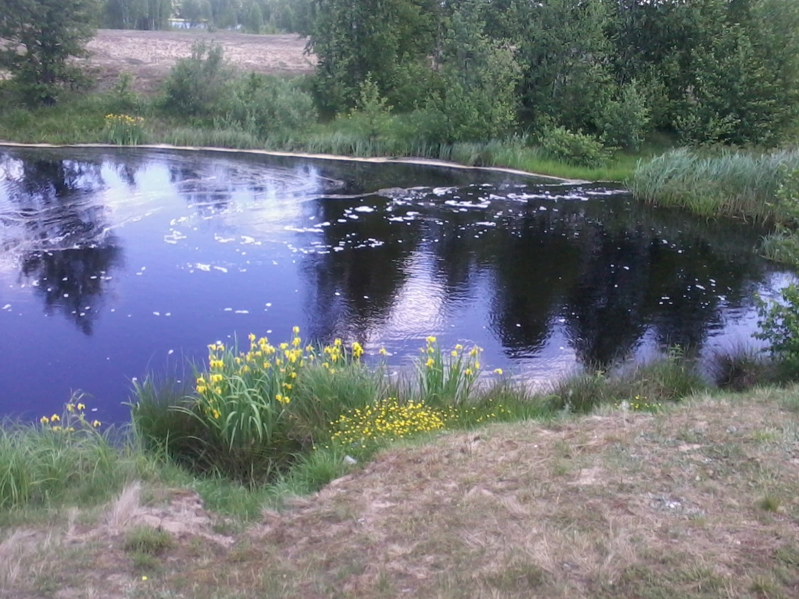
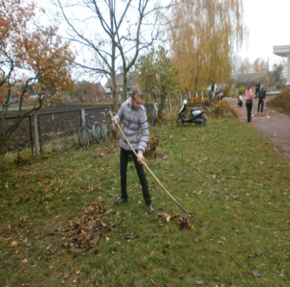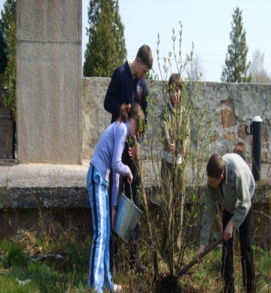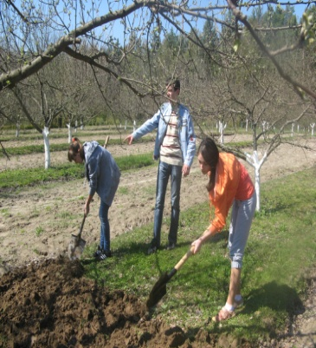

с. Норинськ
2020

Укладач: Мороз Галина Миколаївна - вчитель-методист, спеціаліст вищої категорії, вчитель біології та хімії Норинського ліцею Овруцької міської ради Житомирської області.

У даному збірнику показано, як за допомогою задач екологічного змісту і додаткових запитань можна формувати почуття особистої і колективної відповідальності за довкілля, формування такого способу життя , який може стати основою довготривалого збалансованого розвитку людства та реалізувати наскрізну лінію «Екологічна безпека та сталий розвиток».
Збірник допоможе вчителеві реалізувати принципи діяльнісного й компетентнісного підходів; формувати в учнів здатність застосовувати знання й уміння у реальних життєвих ситуаціях, розвивати критичне мислення учнів, вміння аналізувати інформацію. Пропоновані задачі, які містять екологічні дані, відомості про рослинний та тваринний світ регіону, в якому проживають школярі, можуть бути використані як на уроках сталого розвитку, біології, природознавства, географії, математики, так і в позакласній роботі.

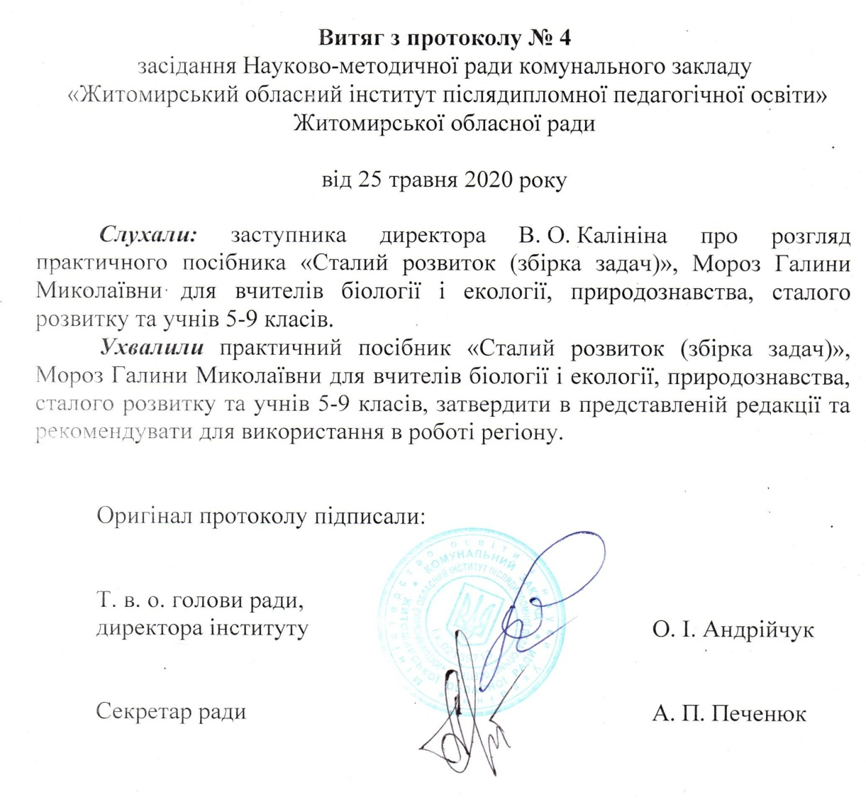

ЗМІСТ

1.ВСТУП…………………………………………………………………………………...3
2. ОСНОВНА ЧАСТИНА
РОЗДІЛ 1 ЗАДАЧІ ЕКОЛОГІЧНОГО ЗМІСТУ
1.1. Тема. Сміття……....................................................................................................6
1.2. Тема. Вода………………………………. …………………………………………..7
1.3. Тема. Енергія…………………………………………..……………….......................8
1.4. Тема. Здоров’я………………………………………………………………………..9
1.5. Тема. Рослини……………………………………………………………………….11
1.6. Новий стиль мого життя……………………………………………………………13
РОЗДІЛ 2 РОЗВЯЗАННЯ ТА ВІДПОВІДІ ДО ЗАДАЧ ЕКОЛОГІЧНОГО ЗМІСТУ
2.1. Тема. Сміття……........................................................................................................14
2.2. Тема. Вода………………………………. ………………………………………….14
2.3. Тема. Енергія…………………………………………..……………….....................14
2.4. Тема. Здоров’я……………………………………………………………………….15
2.5. Тема. Рослини……………………………………………………………………….16
2.6. Новий стиль мого життя……………………………………………………………17
3. СПИСОК ВИКОРИСТАНИХ ДЖЕРЕЛ……………………………………………..18
4. Додатки………………………………………………………………………………...19

ВСТУП

Практично будь-яка з гострих проблем сьогодення, що торкається усіх без винятку життєвих інтересів людини, так чи інакше пов’язана з екологічним станом довкілля. Водночас будь-які види чи сфери суспільної діяльності мають антиекологічну спрямованість: сучасна наука і техніка, індустрія, сільське господарство, туризм, розваги, тощо. Глобальна екологічна криза набула системного характеру [10].
Людство дедалі більше усвідомлює необхідність перетворення свого життя на безпечне, здорове і радісне. Нагальною потребою ХХІ століття є формування такого способу життя, який став би основою довготривалого ощадливого розвитку людства. Науково-технічний прогрес, нові технології самі по собі не здатні подолати загрозу екологічної катастрофи, що нависла над людством. Потрібні нова філософія, нова політика, нові моральні імперативи – зобов’язання кожної людини й людства в цілому. Ідеться про систему цінностей, складову культурного світобачення, яка не залежала б від економічних сплесків чи занепадів, зміни політичної влади, в якій би захист і збереження природи вважалися такими ж важливими, як і, власне, життя.
Саме на таких засадах сформувалось поняття стійкий, або сталий розвиток [10].
Нині людина живе і працює у світі, що постійно змінюється. Навчання в закладах загальної середньої освіти має бути направлене на підготовку до поетапного впровадження та реалізацію концепції «Нова українська школа», яка передбачає формування випускника школи, як усебічно розвиненої особистості, здатної до критичного мислення; патріота з активною позицією, який діє згідно з морально-етичними принципами і здатний приймати відповідальні рішення, поважає гідність і права людини; інноватора, здатного змінювати навколишній світ, розвивати економіку за принципами сталого розвитку, конкурувати на ринку праці та вчитися впродовж життя [5].
Розв’язанню цієї проблеми певною мірою сприяє посилення практичної спрямованості навчання на активізацію пізнавальної діяльності учнів. Це призводить до формування в освітньому процесі нової культури навчання, коли знання й уміння здобуваються в діяльності та розв’язуванні проблем в умовах активної позиції учня з урахуванням його індивідуальних особливостей.
В оновленій програмі 2017 року введено поняття наскрізних ліній, які є засобом інтеграції ключових і загальнопредметних компетентностей. Виокремлення в навчальних програмах таких наскрізних ліній ключових компетентностей як «Екологічна безпека й сталий розвиток», «Громадянська відповідальність», «Здоров’я і безпека», «Підприємливість і фінансова грамотність» спрямоване на формування в учнів здатності застосовувати знання й уміння у реальних життєвих ситуаціях. Впровадження компетентного підходу та наскрізних змістових ліній — основна вимога, що постає перед освітою.
Реалізація наскрізних змістових ліній полягає у відповідному трактуванні навчального змісту тем і не передбачає будь-якого його розширення чи поглиблення. Мета наскрізних ліній – зосередити увагу й зусилля учителів-предметників на досягненні життєво важливої для учня й суспільства мети, увиразнити ключові компетентності.
Змістова лінія «Екологічна безпека та сталий розвиток» націлена на формування в учнів соціальної активності, відповідальності та екологічної свідомості, готовності брати участь у вирішенні питань збереження довкілля і розвитку суспільства, усвідомлення важливості сталого розвитку для майбутніх поколінь.
Поняття сталого розвитку виражає досить просту ідею: необхідно досягнути гармонії між людьми – з одного боку і суспільством та природою – з іншого. Тобто в майбутньому має сформуватися соціоприродна система, здатна розв’язувати сукупність протиріч, що проявляються в наш час, а саме: між природою і суспільством, між екологією і економікою, між розвинутими країнами і тими, що розвиваються, між теперішніми і майбутніми поколіннями, між уже сформованими потребами людей і розумними потребами тощо.
Таким чином, поняття сталий розвиток можна розуміти як стратегію виживання і безперервного прогресу цивілізації та країни в умовах збереження навколишнього середовищ ( насамперед біосфери) [10].
Сучасний рівень розвитку виробництва обумовив такі зміни в стані навколишнього середовища, при яких виникла загроза існуванню живої природи. Про це свідчить всезростаючий перелік глобальних і регіональних екологічних проблем. Екологічні проблеми займають важливе місце серед актуальних проблем сучасності. Успіх вирішення екологічних проблем багато в чому визначається рівнем екологічної освіти дітей.
Проблематика наскрізної лінії «Екологічна безпека та сталий розвиток» реалізується, насамперед, через завдання з реальними даними про використання природних ресурсів, їх збереження та примноження. Аналіз цих даних сприяє розвитку бережливого ставлення до навколишнього середовища, екології, формуванню критичного мислення, вміння вирішувати проблеми, критично оцінювати перспективи розвитку навколишнього середовища і людини.
Розв’язування задач екологічного змісту змусить учнів перейнятися проблемами екології та не допускати в майбутньому помилок, пов’язаних з непродуманим втручанням в природу.
Як і всі інші науки, сталий розвиток, біологія, екологія, природознавство виникли з практичної потреби людей. На цих уроках аналізуються явища природи для вирішення різноманітних завдань. В кожній науці існують два основних джерела наукових відкриттів: практика та потреба систематизації знайдених фактів, їх аналіз, систематизація, з’ясування їх взаємозв’язку.
Методом доцільно дібраних задач можна навчити учнів розуміти окремі екологічні поняття, прищепити навички раціонального використання природних ресурсів, давати кількісну оцінку стану природних об’єктів і явищ, позитивних і негативних наслідків діяльності людини в природному і соціальному оточенні, пізнанавати найбільш загальні і фундаментальні закони природи, створити базу для формування наукового світогляду (Додаток 1, Додаток 2, Додаток 3, Додаток 4, Додаток 5. Додаток 6).
З метою формування компетентності «Екологічна грамотність і здоровий спосіб життя» на уроках слід добирати систему задач, яка розкриває питання: споживання води в Україні, значення рослин у житті людини, скорочення лісових ресурсів та його наслідки, значення тварин у природі та в житті людини тощо. Під час добору задач доцільно дотримуватися певних вимог. Задача має демонструвати практичне застосування ідей і методів та ілюструвати матеріал, що викладається на певному уроці, містити відповідні або інтуїтивно зрозумілі учням поняття і терміни.
Сучасний вчитель має бути джерелом знань і менеджером освітнього процесу. Він повинен навчити учня здобувати знання, застосовувати їх на практиці, надихати до дії, а також працювати над тим, щоб визначені у державному стандарті освітні компетентності стали надбанням кожного учня, основою для формування його особистісних переконань.

ОСНОВНА ЧАСТИНА
РОЗДІЛ 1
ЗАДАЧІ ЕКОЛОГІЧНОГО ЗМІСТУ

1.1. Тема. Сміття.
1. Пластикова пляшка гниє у ґрунті 180 років, поліетиленовий пакет – на 20 років довше, а папір – у 100 разів швидше, ніж поліетилен. За скільки років згниє папір у ґрунті?
2. 20 кг макулатури зберігають від зрубування одне дерево. Скільки дерев збереже 1 тонна макулатури?
3. Відомо, що з 60 кг макулатури можна виробити стільки паперу, скільки його виробляють з одного великого дерева. Скільки дерев зберегли учні двох класів, якщо один клас зібрав 300 кг макулатури, а другий – 360 кг?
4. Щотижня кожна родина викидає не менше двох відер сміття. Скільки сміття назбирає родина за рік, якщо в році 52 тижні? Скільки це у кілограмах, якщо у відрі 10,2 кг?
5. Скільки сміття викинуть жителі нашого села за рік, якщо у нас проживає близько 500 сімей і кожна родина викидає за тиждень не менше 2 відер сміття. ( У році 52 тижні, у відрі 10,2 кг сміття).
6. Скільки сміття викинуть жителі нашого села за рік, якщо у нас проживає близько 500 сімей і кожна родина викидає за тиждень не менше 2 відер сміття. ( У році 52 тижні, у відрі 10,2 кг сміття). Скільки потрібно тракторів, щоб вивезти це сміття, якщо на трактор можна погрузити 5,1т сміття.
7. Після уроків у класах ЗЗСО зібрано 1 кг паперового сміття. Якщо учні школи залишатимуть щодня таку кількість паперу, то скільки його припаде за 190 навчальних днів у нашому ЗЗСО? Яку площу лісу буде вирубано даремно, якщо для виробництва 1 т паперу потрібно приблизно 900 м. кв. лісу? (Як можна використати паперові відходи, якщо вони вже є?).
8. Учні школи зібрали за рік 1т 840 кг макулатури. Скільки чистого паперу буде одержано, якщо вихід його становить 3/4від маси макулатури?
9. Мурашки очищають ліс від сміття. Вони можуть переносити вантаж, що в 10 разів перевищує власну вагу. Скільки років живе мурашка, якщо тривалість її життя становить 1% від тривалості життя Мамонтового дерева (2500 років)? Чи бачили ви мурашники в лісі? Як потрібно охороняти мурашники? Чому мурах називають санітарами лісу?
10. Кинута на землю шкірка банана у нашому кліматі розкладається близько 2 років, що становить 8/1 від часу необхідного для розкладання пластикового пакету. Скільки часу потрібно для того, щоб розкласти пакет? На скільки раніше розкладеться банан, ніж пакет? Чи корисна шкірка банана? Як можна використати бананову шкірку?
11. 1 т макулатури економить 2500 учнівських зошитів. Учнями Норинського ЗЗСО протягом 2018-2019 н.р. та в рамках фестивалю-конкурсу «Подаруй школі троянду, а громаді –чисте довкілля» зібрано 1,5 т макулатури. Скільки учнівських зошитів можна виготовити для кожного учня із цієї макулатури, якщо у нашому закладі освіти навчається 149 учнів?
12. Щоб виготовити 1 т паперу, потрібно витратити 6 куб. м. деревини. Учні нашого навчального закладу зібрали 2 т макулатури, що становить 3/ 4 від маси отриманого з неї чистого паперу. Скільки куб. м. деревини буде заощаджено?
1.2. Тема. Вода.
1. Якщо нещільно закрити кран, то за годину з нього викапає півлітрова банка води. Скільки води викапає за добу?
2. Ольга знає, що потрібно економити воду, тому миється під душем, а не у ванні. На душ використовується 20 л води, для ванни – у 4,5 разів більше. Скільки води зекономить Ольга за місяць, якщо вона миється 10 разів на місяць?
3. Якщо ми не закриваємо кран, коли чистимо зуби, то дарма виллється 3,2 л води. Дмитрик і Вікторія чистять зуби два рази на день. За минулий тиждень Дмитрик забув закрити кран 4 рази, а Віка тільки один раз закрила. Скільки води витекло даремно через неуважність дітей?
4. Усього 5 г нафтопродуктів затягують плівкою 50 кв. м. поверхні води, що викликає кисневе голодування і отруєння водних організмів, а також призводить до загибелі ікри та мальків. Яку поверхню води затягує плівкою 1 кг нафтопродуктів?
5. Жителі села Норинськ щорічно споживають 48 м. куб. води на одну людину. Яка кількість води щорічно потрібна нашому селу, населення якого близько 1450 чоловік ?
6. Потреба однієї людини у воді на добу становить приблизно 2 л. Розрахуйте потребу в питній воді для своєї сім’ї на добу, місяць, рік. Яка потреба в питній воді на добу (місяць, рік) у селі Норинськ, якщо чисельність населення становить 1450 осіб?
7. Дуб вбирає 85 л води щодня, осика – 462 л за тиждень, а береза – 1800 л за 30 днів. Розмістити назви цих дерев у порядку збільшення кількості води, яку вони вбирають за один день.
8. Щоб мати чисту воду в кожній оселі не обов’язково бурити свердловину, можна оберігати від забруднення запаси води за допомогою очисних споруд. В Україні є споруди, здатні очищати 5 млн. м. куб. води за добу. Скільки кубічних метрів води можуть очистити вони: а) за місяць; б) за рік?
9. У хімічному кабінеті ЗЗСО пошкоджено водопровідний кран. За 1 с з нього капає дві краплі води, а за 12 хв. набігає повна склянка води. Скільки води втрачається за добу? За місяць? (Вважати, що 5 склянок води становить 1 л.). Що необхідно зробити, щоб уникнути цих витрат?
10. На скільки чоловік вистачило б води втраченої з попередньої задачі, якщо за добу людина витрачає в середньому 100 л води?
11. Цівка води товщиною в сірник за тиждень може призвести до втрат 480 л води. Скільки літрів води буде втрачено, якщо 1000 чоловік залишать не до кінця закритими крани? Скільком мешканцям вистачило б цієї води, якщо мінімальна її потреба для однієї людини на добу становить 30 л? Ця задача змушує учнів замислитись, як іноді людська недбалість приводить до значних втрат такого дорогоцінного ресурсу як вода.
12. Із метою одержання екологічно чистої води для Норинського ЗЗСО необхідно пробурити свердловину. За перші 100 м треба заплатити 800 грн., а за кожні наступні 100 м на 10% більше. Скільки грошей ЗЗСО має заплатити бригаді бурильників за 600 – метрову свердловину?
13. Якщо приймати душ 3 рази на тиждень, то витрата води така сама, як прийняти ванну 1 раз на тиждень. На скільки відсотків витрачається менше води за один прийом душу, ніж ванни?
14. При чищенні зубів мама економно витрачає воду (прикриває кран, поки чистить зуби), а тато забуває це робити. Діти зробили виміри витрати води за показниками лічильника і обчислили, що мама витрачає 1,5 літри кожного ранку, а тато у 2 рази більше. У скільки разів більше витратить води за місяць тато, ніж мама?
15. Мінімум використання води для однієї людини 6 л на добу. Якщо нещільно закрити кран, то з нього викапає за добу 12 л води. Скільки води буде втрачено за добу, 100 діб, якщо 100 чоловік не до кінця закрутять крани ?
1.3. Тема. Енергія.
1. Звичайна лампа розжарювання за годину роботи використовує 100 Вт електроенергії. Скільки електроенергії використає ця лампочка за місяць (30 днів) безперервної роботи по 12,5 годин в день.
2. Енергозберігаюча лампа, що використовує за годину роботи 15 Вт, горить так само, як звичайна на 100 Вт. Підрахуйте скільки електроенергії зекономить людина за місяць (30 днів) безперервної роботи енергозберігаючої лампочки по 12,5 годин вдень.
3. Енергозберігаюча лампа, що використовує за годину роботи 15 Вт, горить так само, як звичайна на 100 Вт ( 1000 Вт енергії коштує 0,90 коп.). Підрахуйте скільки грошей зекономить людина за місяць (30 днів) безперервної роботи енергозберігаючої лампочки по 12,5 годин вдень.
4. Якщо не вимкнути протягом дня одну електричну лампочку потужністю 100 Вт, то втрати електроенергії за 10 год. становитимуть 1 кВт. Скільки грошей витратить ваша сім’я даремно, якщо забути вимкнути одну лампочку потужністю 100 Вт, за місяць? За рік? ( 1кВт енергії коштує 0,90 коп.).
5. Для виробництва 40 кг цукру витрачається 1 кВт/год електроенергії. Скільки цукру додатково можна виробити, якщо кожен житель країни зекономить 1 кВт/год. електроенергії? (Населення України становить близько 44 млн. чоловік).
6. Для освітлення нашого закладу освіти в 2018 році використовувались лампи, які споживали 0,1 кВт енергії за 1 год. В 2019 році замінено на енергозберігаючі, які споживають в 2,5 рази менше електроенергії. Загальна кількість ламп розжарювання становила 150, а замінили на 100 енергозберігаючих. Визначити споживання електроенергії енергозберігаючими лампочками. Чому звичайні лампи розжарювання купують частіше, ніж енергозберігаючі?
7. 1 кВт/год електроенергії коштує 0,90 грн. Якщо кожен учень щотижня зекономить 1 кВт/год електроенергії, то скільки коштів заощадить наш клас за тиждень? За рік? Усі учні нашого ЗЗСО за тиждень? За рік? (В класі 18 учнів, в закладі освіти -149, у році 52 тижні).
8. У нашій школі працює майстерня. Група дослідників 8 класу, під час роботи над екологічним проектом, запропонувала економити електроенергію для роботи майстерні. Сашко запропонував зменшити витрати енергії на 10%, Василь на 30%, а Віталіна на 20%. Вирішили застосувати всі три пропозиції. Можна подумати, що майстерня зовсім не буде витрачати електроенергії. Чи це так?
9. Будинок Владика обладнений приладами освітлення, які споживають 300 Ват. Якщо замінити їх на енергозберігаючі прилади, то витрати скоротяться на 30%. Скільки Ват протягом доби можна заощадити, використовуючи енергозберігаючі прилади?
10. Сім’я з трьох чоловік у жовтні витратила 150 кВт електроенергії, а в листопаді на 20% більше. Якщо 1 кВт коштує 0,90 грн., то на скільки гривень більше заплатили у листопаді, ніж у жовтні?
11. За місяць сім’я витрачає на електроенергію 93,60 грн. Один кВт коштує 0,90 грн. Скільки кіловат енергії витрачає сім’я за місяць? А якщо економно використовувати світло (вимикати лампочки, які горять без потреби), то можна заощадити 10% енергії. Скільки гривень втрачається марно за місяць?
12. Одна кіловат-година електроенергії коштує 0,90 грн. Якщо кожен із 4 членів сім’ї збереже 10% електроенергії при умові, що за місяць сім’я споживає 150 кВт, то скільки гривень буде заощаджено за місяць?
13. У світі щорічно видобувається 1600 млн. м. куб. деревини. Близько 20 % всієї деревини йде на паливо. Скільки кубічних метрів деревини спалюється? Які енергозберігаючі засоби ви запропонували б для своєї оселі?
1.4. Тема. Здоров’я.
1. У кабінеті біології ростуть кімнатні рослини. Вони здатні протягом доби поглинути до 87% шкідливих речовин з повітря. Яка частина шкідливих речовин залишається в повітрі? Як можна ще зменшити кількість шкідливих речовин в повітрі кабінету?
2. При диханні через ніс затримується пилу на 60% більше, ніж при диханні через рот. У скільки разів при диханні через ніс затримується пилу більше ніж при диханні через рот.
3. Чи потрібно збільшувати площі лісів? Чи любите ви перебувати в лісі? Що означає бути на природі?
За добу людина вдихає 10 м.куб. повітря. Кисень становить 1/5 частину повітря. Скільки кисню потрібно на добу учням 8 класу (18 чол.), учням нашого ЗЗСО (149 учнів)?
4. В селі Норинськ кожна сім’я вирощує кущі чорної смородини. У 100 г чорної смородини міститься майже 250 мг вітаміну С (1 мг = 0,001 г). Визначте вміст вітаміну С в грамах у 1 кг чорної смородини. Скільки добових доз вітаміну С для дорослої людини замінює 1 кг чорної смородини, якщо 1 добова доза 0,05 г?
5. Учень 8-го класу за 5 днів з’їдає 2,2 кг яблук. Скільки днів йому потрібно, щоб з’їсти 48 кг яблук?
6. Маса вітаміну Е, щоденно необхідна людині, становить 25 % маси вітаміну С. Яка добова потреба у вітаміні Е, якщо вітаміну С людина повинна вживати в день 60 мг? 7. Маса рюкзака з підручниками учнів повинна становити 10% маси тіла дитини. (згідно з санітарними нормами). Маса учня 40 кг, знайдіть масу його рюкзака. Знайдіть масу свого рюкзака. Чи дотримано санітарну норму?
8. Колумб у 1492 році завіз тютюн у Європу. В одній сигареті міститься 3 міліграми нікотину. 50 % його під час паління переходить у повітря, а 50 % — залишається в недопалку і легенях палія. Визначте, яка маса нікотину забруднила повітря з часу завезення його в Європу, якщо вважати що за день на планеті 1 мільярд осіб випалювали по 1 сигареті. З того часу розкладання нікотину не відбувалося.
9. Для людини втрата 10 % маси тіла (зневоднення організму) смертельна. Верблюд витримує 27 % втрати маси, вівця — 23 %, собака — 17 %. Визначте втрати в масі від зневоднення організму людини вагою 70 кілограмів, верблюда вагою 650 кілограмів, вівці вагою 60 кілограмів та собаки вагою 20 кілограмів.
10. Людині на добу потрібно 960 літрів кисню. Стільки ж його виділяє 5 дерев за цей же час? Яка кількість дерев повинна рости в селі з кількістю населення 1500 осіб, щоб забезпечити їх киснем?
11. 1 га лісу взмозі поглинути за рік стільки вуглекислого газу, скільки його видихає за цей час 200 людей. В нашому селі Норинськ проживає 1000 жителів. Скільки необхідно зелених насаджень в нашому селі?
12. Норинський старостинський округ багатий на соснові ліси. Один гектар соснового лісу (20 – ти річного віку) поглинає за рік 9,35 тонн вуглекислого газу і виділяє 7,2 тонни кисню, який забезпечує дихання 200 людей. Скільки кілограмів кисню потрібно на рік для дихання учням нашого класу (18 учнів), ЗЗСО (149 учнів)?
13. За 1 день 1 гектар соснового лісу виділяє в атмосферу до 30 кілограмів летких речовин – фітонцидів. Яка маса цих речовин виділяється за 1 місяць з лісу площею 12 гектарів ? Фітонциди це — біологічно активні речовини, які продукують рослини і мають бактерицидну, протигрибкову, протистоцидну дію, тобто згубно діють на бактерії, гриби і найпростіші. Яке значення фітонцидів для людини, природи?
14. Відомо, що п’ять автомобілів за рік викидають в атмосферу 4 т оксидів Карбону. Скільки тонн оксидів отримує наше село від 530 автомобілів? Якими іншими видами транспорту можна користуватися, щоб покращити стан атмосфери? Як ми можемо зменшити шкідливий вплив автомобілів на довкілля?
15. У середньому житель нашого села проживає 64 роки. За статистикою 8% з них ми проживаємо за рахунок медицини. На скільки років лікарі подовжують життя? 16. Учні нашого закладу освіти висадили на пришкільну ділянку 120 розсадин капусти. Прижилося 84 рослини. Скільки відсотків розсади загинуло? Капуста – це один із цінних продуктів харчування. Чому так вважають? З якою метою висаджують капусту у нашому закладі освіти?
17. У нашому селі є річка Мощаниця. В ній живе багато риби. Та на жаль, не вся вона виживає. Багато тому є причин: це і стічні води, і рибалки, що все літо сидять на березі річки. Коли в одного рибалки запитали, яка маса спійманої риби, він сказав: «Я думаю, що маса хвоста 1 кг, маса голови така, як маса хвоста і половини тулуба, а маса тулуба дорівнює масі голови і хвоста разом». Яка маса риби? Чому корисно вживати рибу?
18. Шпинат, щавель, салат, кріп рекомендують зрізати наприкінці дня, квіти мати-й-мачухи та нагідок збирають до півдня, а плоди шипшини, калини, глоду – після повного достигання. Чому?
19. Ви поїхали на природу відпочивати. Ця територія зазнала незначного радіактивного забруднення, але нині не являє небезпеки для короткочасного відпочинку. Ви наловили риби у ставку, назбирали грибів і ягід. Як потрібно готувати ці продукти, щоб зменшити кількість радіоактивних речовин?
20. З давніх-давен відома властивість хвойних дерев очищувати повітря. Тому у хвойних лісах будували санаторії та табори. З чим пов’язана така особливість хвойних? Як її використовують в озелененні?
1.5. Тема. Рослини.
1. На одній лісовій вирубці Дарина посадила 7 дерев, а Сашко – 6. Скільки дерев посадили на вирубці Дарина і Сашко разом?
2. Щоб врятувати дерево від гусениць, кільця на стовбурі намащують спеціальним клеєм. За деякий час лісник помастив 10 дерев, а його син Василько – на 2 дерева менше. Скільки дерев помастив син ?
3. Лісник Юрій Миколайович підживив мінеральними добривами 12 молодих ялинок, а Владислав – 9. На скільки більше молодих ялинок підживив лісник, ніж Владислав за один і той же час? Склади аналогічну задачу і розв’яжи її?
4. Із 100 кг свіжих шишок можна отримати 2 кг чистого насіння. Скільки потрібно шишок, щоб отримати 10 кг чистого насіння? Насіння ялини і сосни потрібне для розмноження хвойних дерев. Відомо, що крони ялини в межах квадрата із стороною 100 метрів затримують до 32 тонн пилу, а сосни – до 36 тонн пилу.
5. Зараз на Поліссі збирають 67 видів лікарських рослин, що на 40 видів менше, ніж збиралось раніше. Скільки видів лікарських рослин збирали тут раніше? Чому, на вашу думку, відбулися такі зміни?
6. Пораховано, що над площею 1 км. кв. зелених насаджень збирається пилу на 50 т менше, ніж над такою самою площею поля. На скільки менше пилу міститься над 10 га лісонасаджень, ніж над такою самою площею поля?
7. На скільки дерев збільшиться наш парк, якщо кожен учень нашого ЗЗСО посадить по два деревця (у ЗЗСО навчається 149 учнів)?
8. Навесні учні нашого ЗЗСО під час проведення акції «Посади дерево» посадили 120 саджанців. Та, незважаючи на догляд за ними, прийнялись не всі деревця, а лише 98. Який відсоток саджанців прижився і буде очищати повітря в нашому селі?
9. Щохвилини вирубують 20 га лісу, а це перевищує приріст деревини у 18 разів. Скільки гектарів лісу вирубають за 1 добу, за 1 місяць, за 1 рік?
10. Якщо зібрати і здати 1 т макулатури, то країна зекономить 5 м. куб. деревини. Підрахуйте скільки деревини зекономить наш заклад освіти за 1 рік навчання? При переробці 100 кг макулатури виходить 80 кг чистого паперу. Скільки кілограмів чистого паперу можна отримати після переробки зошитів учнів нашого ЗЗСО (149 учнів), якщо в середньому кожен учень списує 50 зошитів вагою 30 г за рік? Що кожен з вас може зробити, щоб зберегти ліс?
11. Яку площу займають ліси України, якщо відомо, що вони становлять 1/200 частину всіх лісів світу (ліси світу займають площу 2 млрд. га)?
12. Навесні на території школи учні 5 класу запланували посадити 16 дерев. Вони перевиконали план на 25%. Скільки дерев було посаджено?
13. Щоб полити посаджені кущики калини необхідно принести 12 відер води. Роман приніс 6 відер, Дмитро – 5. Скільки відсотків відер води ще залишилось принести? 14. Нашому закладу освіти в рамках фестивалю-конкурсу «Подаруй школі троянду, а громаді – чисте довкілля» в 2018-2019 н.р. подарували три кущі троянд, які ми посадили на клумбі. До Дня Знань на них розквітло 15 троянд. Коли на одному кущі розквітло ще 3 троянди, то на всіх кущах троянд стало порівну. Скільки троянд було спочатку на кожному кущі?
15 .В даний час ліси на планеті займають близько 40 млн. км. кв. Щорічно ця величина зменшується на 2%. Коли планета залишиться без своїх «легенів», якщо цей процес не зупинити? Більшу частину земної кулі займають ліси. Ми можемо відпочивати в тіні дерев, дихати свіжим чистим, збагаченим киснем повітрям. Це будинок в якому живуть звірі та птахи. Охороняйте бережіть ліс! Як ви охороняєте і бережете ліс? Чому ліс називають легенями планети?
16. Встановлено, що 1 га лісу очищає за рік 18 млн. м. куб. повітря. Скільки м. куб. повітря може очистити ділянка лісу площею 80 га, 200 га, 2400 га?
17. Площа Житомирської області 29827 км. кв., 33% – заліснена. Яка площа області не вкрита лісами?
18. На території Овруцької територіальної громади розміщується Словечансько-Овруцький кряж на якому утворюються яри. Щоб яри не збільшувались, їх необхідно засадити деревами. Учні 8 класу посадили восени 26 дерев, а навесні ще запланували посадити на 1/2 цієї кількості більше. Скільки всього саджанців буде посаджено навколо ярів?
19. 0,06 т. макулатури рятує одне дерево. Учнями Норинського ЗЗСО протягом 2018-2019 н. р. та в рамках фестивалю-конкурсу «Подаруй школі троянду, а громаді –чисте довкілля» зібрано 1,5 т макулатури. Скільки дерев зберегли учні?
20. 1 га лісу поглинає за 1 рік стільки вуглекислого газу, скільки його видихає у цей час 200 людей. У Норинському старостинському окрузі проживає 1550 жителів. Скільки необхідно зелених насаджень у нашому селі.
21. Скільки вуглекислого газу поглинають зелені насадження парку с.Норинськ розміром 3,5 га та скільки при цьому виділяється кисню, якщо 1 га зелених насаджень поглинає за добу 280 кг вуглекислого газу та виділяє при цьому 220 кг кисню?
22. Під соснами в лісі трапляються молоді ялинки, але під ялинами ніколи немає молодих сосон. Чому?
23. Навесні добрий господар вирішив удобрити землю в яблуневому саду. Як краще йому внести перегній: по всій території саду, під самі стовбури дерев, чи по колу, що збігається з діаметром крони дерев?
24. Молодий лісник запланував вирубку старих дуплистих дерев у лісі, бо вважав що вони не приносять ніякої користі. План виконали. Через декілька років молоді дерева лісу почали гинути й усе більше й більше вражалися шкідниками. Чому?Якої помилки припустився лісник?
24. Липа дрібнолиста живе в лісі 300-400 років, у міських умовах – 150 років. У сосен, що ростуть у лісі, гілки на вершині відмирають, а хвоя живе замість п’яти років два. У чому причина наведених явищ?
Відповідь. Причинами цього є забруднення атмосферного повітря і грунту в містах.
25. У Даринки біля будинку праворуч росте високий дуб, ліворуч – стоїть альтанка, навколо дому – грядки і квітники. Допоможіть їй правильно посадити рослини, принесені із лісу: папороть, шипшину, ожину, первоцвіт, підсніжники, копитняк, суниці.
26. Берізка польова, кульбаба, тюльпан та інші рослини закривають свої квіточки перед дощем, латаття, відчуваючи тривалі дощі, навіть не підіймається з води. Жовта акація, навпаки, виділяє перед дощем особливо багато нектару, розповсюджує далеко свій аромат. Матіола найсильніше пахне ввечері, а жасмин, липа, черемха – зранку. Поясніть значення такої поведінки рослин?
27. У флорі Кавказу нараховується близько 6 000 видів квіткових рослин, а на тій самій площі рівнинної Європи – близько 2 000. Що є причиною цих відмінностей?
1.6. Тема. Новий стиль мого життя.
1. В Овруцькій територіальній громаді 17 закладів освіти. Лише в двох закладах введено уроки сталого розвитку. Обчисліть відсоток закладів, в яких введено уроки сталого розвитку. Поняття сталий розвиток можна розуміти як стратегію виживання і безперервного прогресу цивілізації та країни в умовах збереження навколишнього середовищ ( насамперед біосфери). В теперішній час гостро стоїть питання екології навколишнього середовища. Який ваш внесок в охорону довкілля?
2. В Овруцькому районі 33 школи. Лише в одному закладі введено екологічний профіль. Обчисліть відсоток шкіл, в яких введено екологічний профіль. Екологія – наука про взаємозв’язки живих організмів з чинниками навколишнього середовища. В теперішній час гостро стоїть питання екології навколишнього середовища. Який ваш внесок в охорону довкілля? З якою метою проводять озеленення населених пунктів?

РОЗДІЛ 2
РОЗВ’ЯЗАННЯ ТА ВІДПОВІДІ ДО ЗАДАЧ ЕКОЛОГІЧНОГО ЗМІСТУ

2.1. Тема. Сміття.
1. Розв’язання. (180+20):100=10 років. Відповідь. 10 років.
2. Розв’язання. 1т=1000 кг, 1000х1:20=50 дерев. Відповідь. 50 дерев.
3. Розв’язання. 300:60=5 дерев, 360:60=6 дерев, 5+6=11 дерев. Відповідь. 11дерев.
4. Розв’язання. 2х10,2х52=1060,8 кг. Відповідь. 1060,8 кг.
5. Розв’язання. 2х10,2х52х500=530400 кг. Відповідь. 530 400 кг
6. Розв’язання. 2х10,2х52х500=530 400 кг, 5,1т =5100 кг, 530400:5 100=104 трактори. Відповідь. 104 трактори.
7. Розв’язання. 190х1=190 кг, 1т=1000 кг, 190х900:1000=171 м.кв. Відповідь. 190 кг, 171 м.кв.
8. Розв’язання. 1т 840 кг=1840 кг, (1840:4)х3=1380 кг. Відповідь. 1 380 кг= 1т 380 кг.
9. Розв’язання. 2500х1:100=25років. Відповідь. 25 років.
10. Розв’язання. 2х8=16 років, 16-2=14 років. Відповідь. 16 років; на 14 років.
11. Розв’язання. 1,5х2500:149=25 зошитів. Відповідь. 25 зошитів.
12. Розв’язання. 2 т=2000 кг, (2000:4)х3=1500 кг, 1500 кг=1,5 т, 1,5х6=9 м. куб. Відповідь. 9 м. куб.
2.2. Тема. Вода.
1. Розв’язання. 0,5х24=10 л. Відповідь. 10 л.
2. Розв’язання. (20х4,5-20)х10=700 л. Відповідь 700 л.
3. Розв’язання. 4х3,2+(2х7-1)х3,2=54,4 л. Відповідь. 54,4 л.
4. Розв’язання. 1 кг=1000 г, 1000х50:5=10000 м. кв. Відповідь. 10000 м.кв.
5. Розв’язання. 1450х48=69600 м. куб. Відповідь.69600 м. куб.
6. Розв’язання. 1450х2=2900 л, 2900х31=89 900 л, 2900х365=1058500 л. Відповідь. 2900 л; 89900 л; 1058 500 л.
7. Розв’язання. 462:7=66 л, 1800:30=60 л. Відповідь: береза -60 л, осика – 66 л, дуб –85л.
8.Розв’язання. а) 5000000х30=150000000 м. куб., б) 5000000х365=1825000000 м.куб. Відповідь: 150 млн. м. куб. , 1825 млн. м.куб.
9. Розв’язання. 1 доба = 1440 хв., 1440:12=120 склянок, 120:5= 24 л; 30 діб=43200 хв., 43200:12= 3600 склянок, 3600:5=720 л. Відповідь. 24 л, 720 л.
10.Розв’язання. 720:100=7,2. Відповідь: за місяць витрат вистачить на тиждень людині.
11. Розв’язання. 480х1000=480000 л, 480000:30=16000 л. Відповідь. 480000 л, 16000 л.
12. Розв’язання. 800х10:100=80 грн., 800+80=880 грн., 600-100=500 м, (880х5) +800=5200грн. Відповідь: 5200 грн.
13. Розв’язання. 100:3=33,3%; 100-33,3= 66,7%. Відповідь. 66,7%.
14. Розв’язання. 1,5х2=3 л, 1,5х30=45 л, 3х30=90 л, 90:45=1,3. Відповідь. У 2 рази.
15. Розв’язання. 12х100=1200 л, 1200х100=120000 л. Відповідь. 120000 л.
2.3. Тема. Енергія.
1. Розв’язання. 12,5х100х30=37500 Вт. Відповідь. 37500 Вт.
2. Розв’язання. (100-15)х12,5х30=31875 Вт. Відповідь. 31 875 Вт.
3. Розв’язання. (100-15)х12,5х30х0,9:1000=28,69 грн. Відповідь. 28,69 грн.
4. Розв’язання.1х30х0,90=27 грн., 1х365х0,90=328,5 грн. Відповідь. 27 грн., 328,5 грн.
5. Розв’язання. 1х44 000 000:40= 1100 000 кВт. Відповідь: 1100 000 кВт.
6. Розв’язання. 0,1:2,5=0,04 кВт, 0,04х100=4 кВт. Відповідь. 4 кВт.
7. Розв’язання. 1х18х0,90=16,2 грн., 16,2х52=842,4 грн.; 1х149х0,90=134,1грн. 134,1х52=6973,2 грн. Відповідь. 16,2 грн., 842,4 грн.; 134,1 грн.,6973,2 грн.
8. Відповідь. Ні.
9. Розв’язання. 300х30:100=90 Ват. Відповідь: 90 Ват.
10.Розв’язання. 150х20:100=30кВт, 150+30=180кВт, 150х0,90=135 грн., 180х0,90=162 грн., 162-135=27 грн. Відповідь. На 27 грн.
11.Розв’язання. 93,60:0,90=104 кВт, 104х10:100=10,4 кВт, 10,4х 0,90=9,36 грн. Відповідь: 104 кВт; 9,36 грн.
12. Розв’язання.10х4=40%, 150х40:100=60 кВт, 60х0,90=54 грн. Відповідь: 54 грн.
13. Розв’язання. 1600 000 000х20:100=320 000 000 м. куб. Відповідь: 320 млн. м. куб.
2.4. Тема. Здоров’я.
1. Розв’язання. 100%-87%= 13%. Відповідь 13%.
2. Розв’язання. (100+60):100=1,6 раз. Відповідь: у 1,6 раз.
3. Розв’язання.10:5=2 м. куб., 2х18=36 м. куб., 2х149=298 м. куб. Відповідь: 36 м. куб. ; 298 м. куб.
4. Розв’язання. 250х0,001=0,25 г, 1 кг=1000г, 0,25х1000:100=2,5 г; 2,5:0,05=50 доз. Відповідь: 2,5 г; 50 доз.
5. Розв’язання. 48х5:2,2=109 днів. Відповідь. 109 днів.
6. Розв’язання. 25х60:100=15 мг. Відповідь. 15 мг.
7. Розв’язання. 40х10:100=4 кг. Відповідь. 4 кг.
8. Розв’язання. 50%=1,5 мг, 1х1млрд.=1млрд. сигарет, 1000000000х1,5=1500 000 000=1500 кг, 2019-1492=627 років, 627х365=228855 днів, 228855х1500=343282 500 кг. Відповідь. 343282500 кг.
9. Розв’язання. Людина: 70х10:100=7 кг. Верблюд: 650х27:100=175,5 кг. Вівця: 60х23:100=13,8 кг. Собака: 20х17:100=3,4 кг. Відповідь. Людина - 7 кг, верблюд- 175,5 кг, вівця - 13,8 кг, собака – 3,4 кг.
10. Розв’язання. 1500х960=90000 л, 90 000х5:960=469 дерев. Відповідь. 469 дерев.
11. Розв’язання. 1000х1:200=5 га. Відповідь. 5 га.
12. Розв’язання. 18х7,2:200=0,648 т=648 кг, 149х7,2:200=5,364 т=5364 кг. Відповідь. 648 кг, 5364 кг.
13. Розв’язання. 30х12=360 кг, 1 місяць – 30 днів, 360х30=10800 кг. Відповідь. 1080 кг.
14. Розв’язання. 530х4:5=424 т. Відповідь. 424 т.
15. Розв’язання. 8х64:100=5,12 років. Відповідь. на 5,12 років.
16. Розв’язання. 120-84=36 рослин, 36х100:120=30%. Відповідь. 30%.
17. Розв’язання. 1+2=3 кг, 1+3=4 кг, 1+3+4=8 кг. Відповідь: 8 кг.
18. Відповідь. У шпинату, салату і кропу вживають у їжу листка. Вони ростуть і накопичують поживні речовини в процесі фотосинтезу. Фотосинтез у листках відбувається найкраще вдень, при яскравому світлі. Отже, наприкінці дня поживних речовин у листках найбільше. У квіти поживні речовини надходять із листків, стебел, коренів не відразу, тому квіти збирають зранку до обіду. Крім того лікувальні речовини мають у квітках утворитися й відкластися. У плодах шипшини, глоду, калини найбільше лікувальних і корисних речовин накопичується в разі повного дозрівання.
19. Відповідь. Усі продукти слід вимочувати у воді, гриби й рибу – з додаванням оцту. У риби слід відрізати голову, у грибів – нижні частини ніжок.
20. Відповідь. Хвойні виділяють фітонциди, речовини, які знищують бактерії. Багато видів декоративних хвойних використовують як пило поглиначі для озеленення. Це туя, ялина, ялівець, кипарис, сосна, тис та багато інших.
2.5. Тема. Рослини.
1. Розв’язання. 7+6=13 дерев. Відповідь. 13 дерев.
2. Розв’язання. 10-2=8 дерев. Відповідь. 8 дерев.
3. Розв’язання. 15-12=3 дерева. Відповідь. На 3 дерева.
4. Розв’язання. 10х100:2=500 кг. Відповідь. 500 кг.
5. Розв’язання. 67+40=107 видів. Відповідь. 107 видів.
6. Розв’язання. 10х50:100=5 т. Відповідь. 5 т.
7. Розв’язання. 149х2=298 дерев. Відповідь. На 298 дерев.
8. Розв’язання. 98х100:120=81,7%. Відповідь. 81,7%
9. Розв’язання. 1доба-24 год., 1год.-60 хв., 1 доба=1440 хв. 1440х20=28800 га; 1місяць – (1440х30) 43200 хв., 43200х20=864000 га; 1 рік – (1440х365) 525600 хв., 525600х20=10512000 га. Відповідь. 28800 га; 864000 га; 10512000 га.
10. Розв’язання. 50х30=1500 г=1,5 кг, 149х1,5=223,5 кг, 223,5х80:100=178,8 кг; 0,2235х5:1= 1,1175 м. куб. Відповідь: 379,2 кг чистого паперу; 1,1175 м. куб. деревини.
11. Розв’язання. 2000000000:200=10000000 га. Відповідь. 10000000га.
12. Розв’язання. 16х25:100=4 дерева, 16+4=20 дерев. Відповідь. 20 дерев.
13. Розв’язання. 6+5=11 відер, 11х100:12=91,7%, 100-91,7=8,3%. Відповідь: 8,3%.
14. Розв’язання. (15+3):3=6, 6-3=3. Відповідь. 3; 6; 6.
15.Розв’язання. 40000000х2:100=800000 кв. м., 40000000:800000=50 років. Відповідь. через 50 років.
16. Розв’язання. 80х18=1440 млн. м. куб., 200х18=3600 млн. м. куб., 2400х18=43200 млн. м. куб. Відповідь: 1440 млн. м. куб. ; 3600 млн. м. куб. ; 43200 млн. м. куб. ; 1512 млн. м. куб.
17. Розв’язання.100-33=67%, 29827х67:100=19984,09 км. кв. Відповідь: 19984,09 км. кв.
18. Розв’язання. 26:2=13 дерев, 26+13+26=65 дерев. Відповідь. 65 дерев.
19. Розв’язання. 1,5:0,06=25 дерев. Відповідь. 25 дерев.
20. Розв’язання. 1550х1:200=7,75 га. Відповідь. 7,75 га.
21. Розв’язання. 280х3,5=980 кг, 220х3,5=770 кг. Відповідь. 980 кг вуглекислого газу, 770 кг кисню.
22. Відповідь. Сосна – світлолюбне дерево, а ялина – тіньовитривала. Сосна гине в разі недостатнього освітлення. Це приклад ярусності – просторової структури екосистеми.
23. Відповідь. По діаметру крони дерев, тому що там знаходяться молоді корінці. По всьому саду вносити немає сенсу, бо це сприятиме розростанню бур’янів. А під самий стовбур не потрібно вносити через те, що там зосереджені найстаріші корені, які йдуть углиб.
24. Відповідь. У дуплах старих дерев мешкали дятли та інші комахоїдні птахи, а також сови й кажани. Утративши житло, вони покинули цей ліс і перекочували в інше місце. Шкідники розмножились у такій кількості, що призвели до загибелі й порушення росту молодих дерев, порушилась рівновага в ланцюгах живлення.
24. Відповідь. Причинами цього є забруднення атмосферного повітря і грунту в містах.
25. Відповідь. Папороть може рости в тіні – під дубом або навколо альтанки: шипшина росте на сонці й у невеликому затінку – можна навколо дому, альтанки чи квітника, ожина росте в напівтіні, садити біля дуба й будинку; первоцвіт і підсніжник – ранньоквітучі світлолюбні рослини – їх можна посадити перед хатою на квітнику; копитняк – тіньолюбна рослина – можна посадити під дубами; суниці – світлолюбні – посадити слід на грядці, що добре освітлена.
26. Відповідь. Така поведінка – пристосування до збереження пилку та найкращого запилення. Дощ може збити пилок у берізки, кульбаби, тюльпану, латаття. Жовта акація, навпаки приваблює комах перед дощем, щоб швидше запилитися, вона може закриватися разом з комахами всередині. Матіола запилюється нічними метеликами, тому пахне ввечері, а жасмин, черемха, липа приваблюють бджіл, які літають у сонячну погоду зранку.
27. Відповідь. Серед причин багатства рослинного покриву Кавказу можна виділити головну – велике різноманіття екологічних умов гір. У горах під час підйому на висоту 4-5 км спостерігається зміна клімату від субтропічного до подібного на арктичний. На рівнині ці зміни можливі на відстані у 3-4 тис. км. Кожному клімату відповідає певний комплекс видів рослин: від теплолюбних каштанів, буків та залізного дерева до дрібних примул, лишайників та мохів, що ростуть біля самого снігу. Крім того, у горах на невеликій площі, всього у кілька десятків квадратних метрів, завдяки різноманіттю рельєфу (чергування ділянок пологих й крутих схилів) та умов зволоження додатково з’являється багато варіантів для проростання рослин.
2.6. Тема. Новий стиль мого життя.
1. Розв’язання. 2х100:17=11,8%. Відповідь. 11,8 %.
2. Розв’язання.1х100:33=3,03%. Відповідь: 3 %.

СПИСОК ВИКОРИСТАНИХ ДЖЕРЕЛ
1. Білоус С. Уроки екологічного виховання. // Рідна школа. – 1997 - № 6. – С. 70 – 72.(4)
2. Екологічне виховання учнів: Навчально-метод. посібник для вчителів – Ніжин, 2003.(6)
3.Екологічне виховання: [Електронний ресурс] – Режим доступу: http://subject.com.ua/psychology/psyho_pedagog/115.html
4.Кашуба Л.І., Стежками екологічних знань./ Кашуба Л.І., Поліщук Н.А., Міліна Л.У., -Тернопіль: Мальва – ОСО, 2000.
5.Концепція екологічної освіти України. Бібліотека Всеукраїнської Екологічної Ліги. Серія «Екологічна освіта та виховання». – 2004 - №9. – 32с.
6.Курняк Л.Д. Екологічна культура: поняття і реальність. // Вища освіта України. - 2006. - №3. - С. 32-37.
7.Морозова Л. Виховання екологічної культури особистості /Л.Морозова// Вища освіта України. - 2001. - №2. - с. 88-92.
8.Плахотнік О. В. Основи сучасної екології: навч. посібник / Плахотнік О. В., Корсак К. В. – К.: МАУП, 2004 – 340с.
9. Пометун О. І. Теорія та практика послідовної реалізації компетентнісного підходу в досвіді зарубіжних країн // Компетентнісний підхід в сучасній освіті: світовий досвід та українські перспективи: Бібліотека з освітньої політики/ Н. М. Бібік та ін. – К.: К.І.С., 2004. – с.16-25.
10.Пометун О.І. Уроки для сталого розвитку: як організувати позакласну роботу учнів основної школи / Пометун О.І., Сущенко І.М., Топузов О.М. – К.: Освіта, 2011. – с. 6-7.
11.Пустовіт Н. А. Формування екологічної компетентності школярів: наук.-метод. посібник / Н.А. Пустовіт, О.Л. Пруцакова, Л.Д. Руденко, О.О. Колонькова. – К.: Педагогічна думка, 2008. – 64 с.
12.Руденко Л. Д. Взаємодія сім’ї і школи у формуванні екологічної компетентності школярів: метод. пос. для вчителя / автор Л.Д. Руденко. – К.: Педагогічна думка, 2008. – 32 с.
13.Черновецький В. В. Екологічна освіта учнів у школах країн європейського регіону та Північної Америки: Монографія. – Луганськ: Вид-во СНУ ім. В. Даля, 2005. – 312с.
14.Вікіпедіяuk.wikipedia.org/wiki/.

Додаток 1
Розв’язування екологічних задач на уроках сталого розвитку.
7 клас. Тема. Вода.

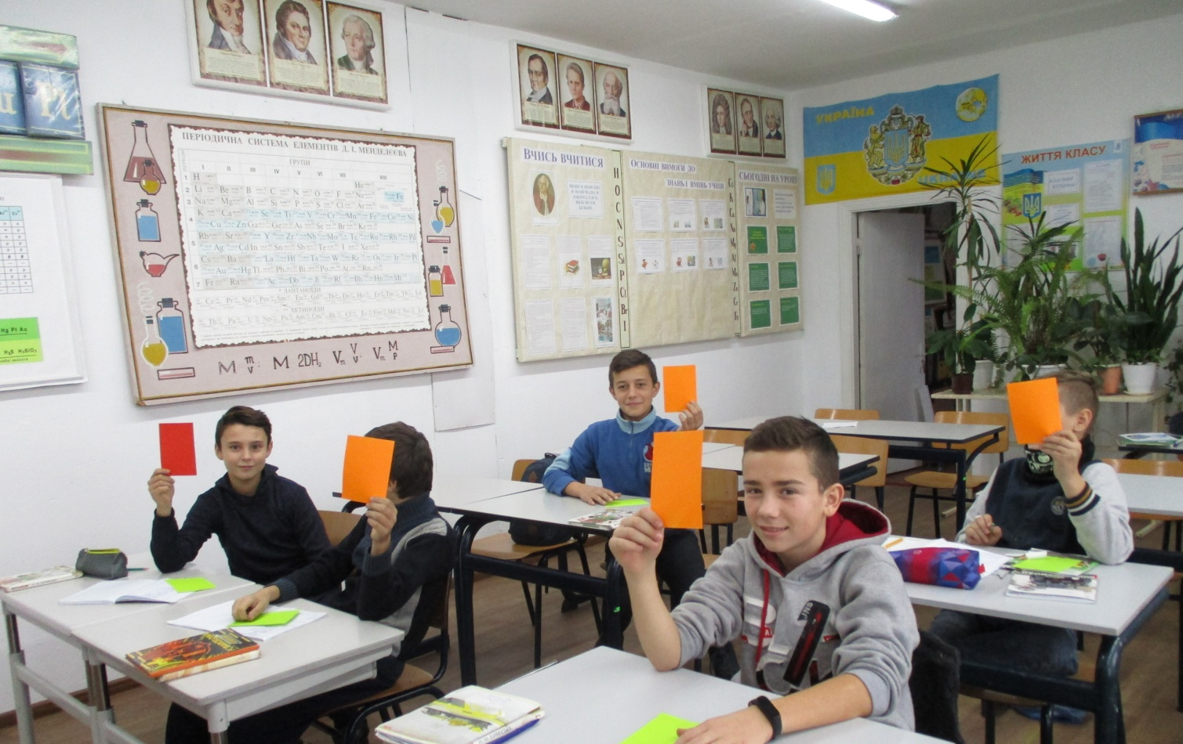

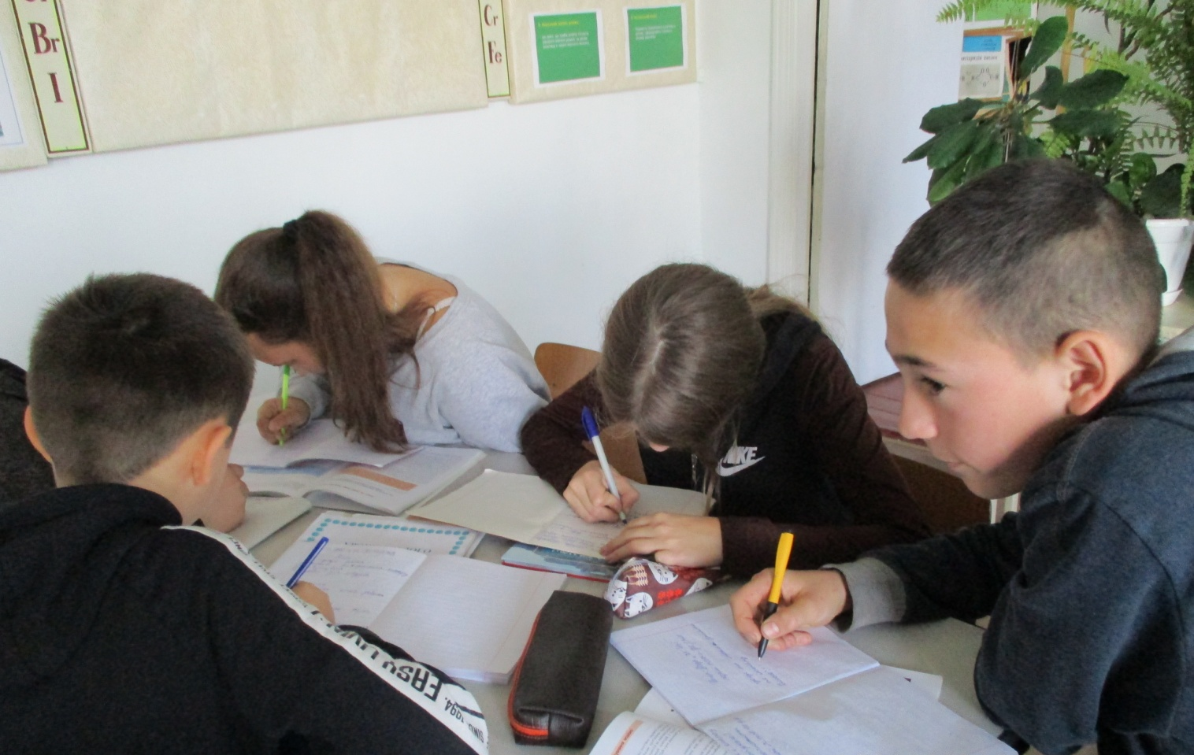

Додаток 2
Розв’язування екологічних задач на уроках сталого розвитку в екокомандах.
5 клас. Тема. Сміття.

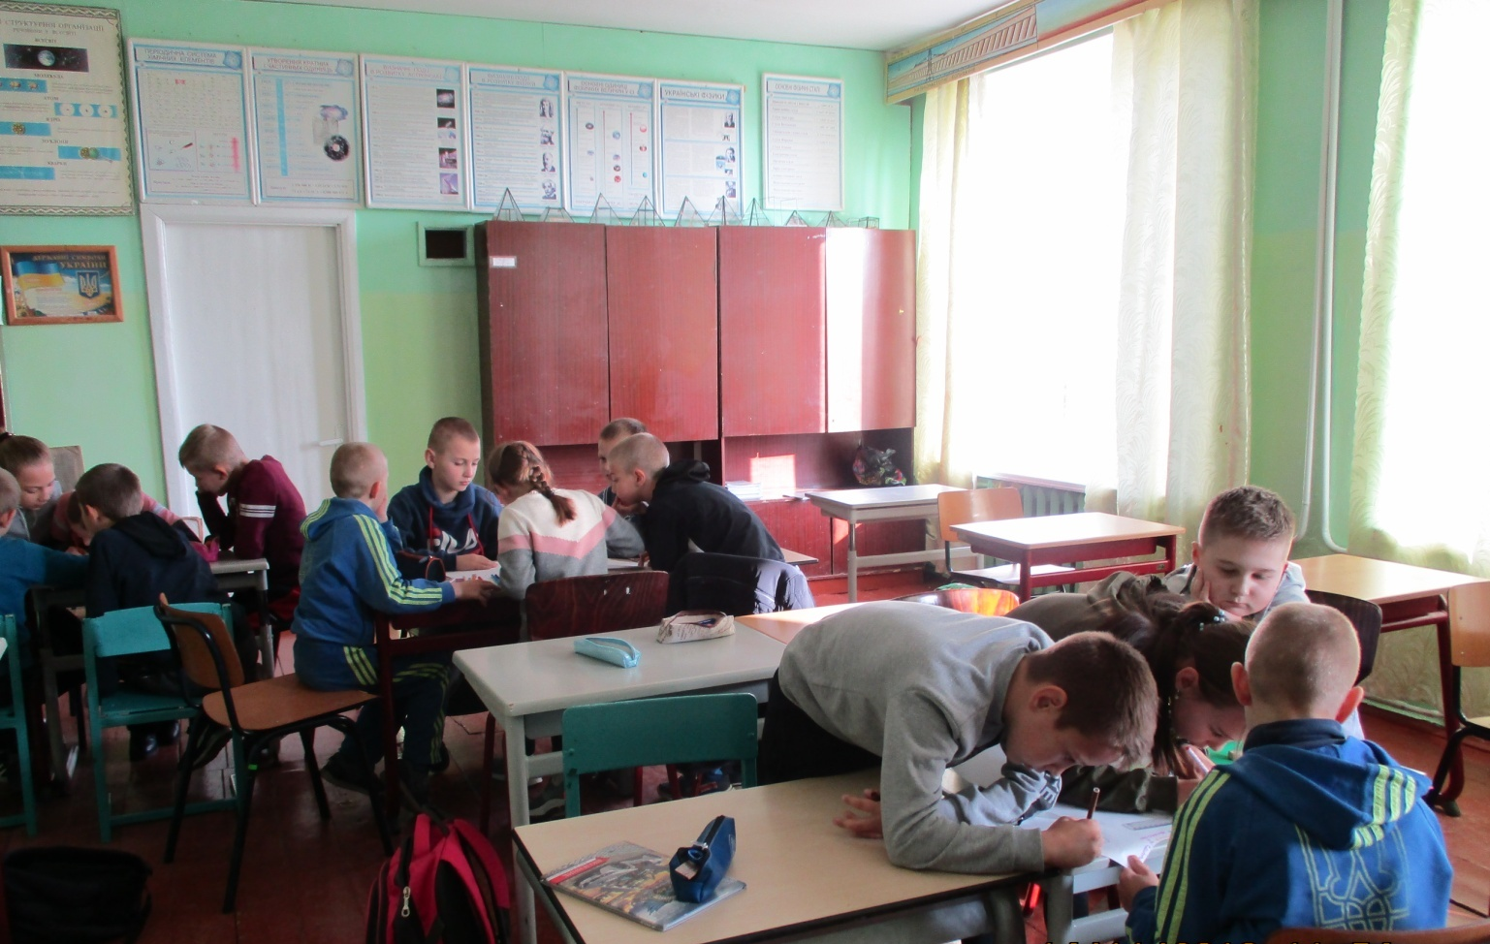

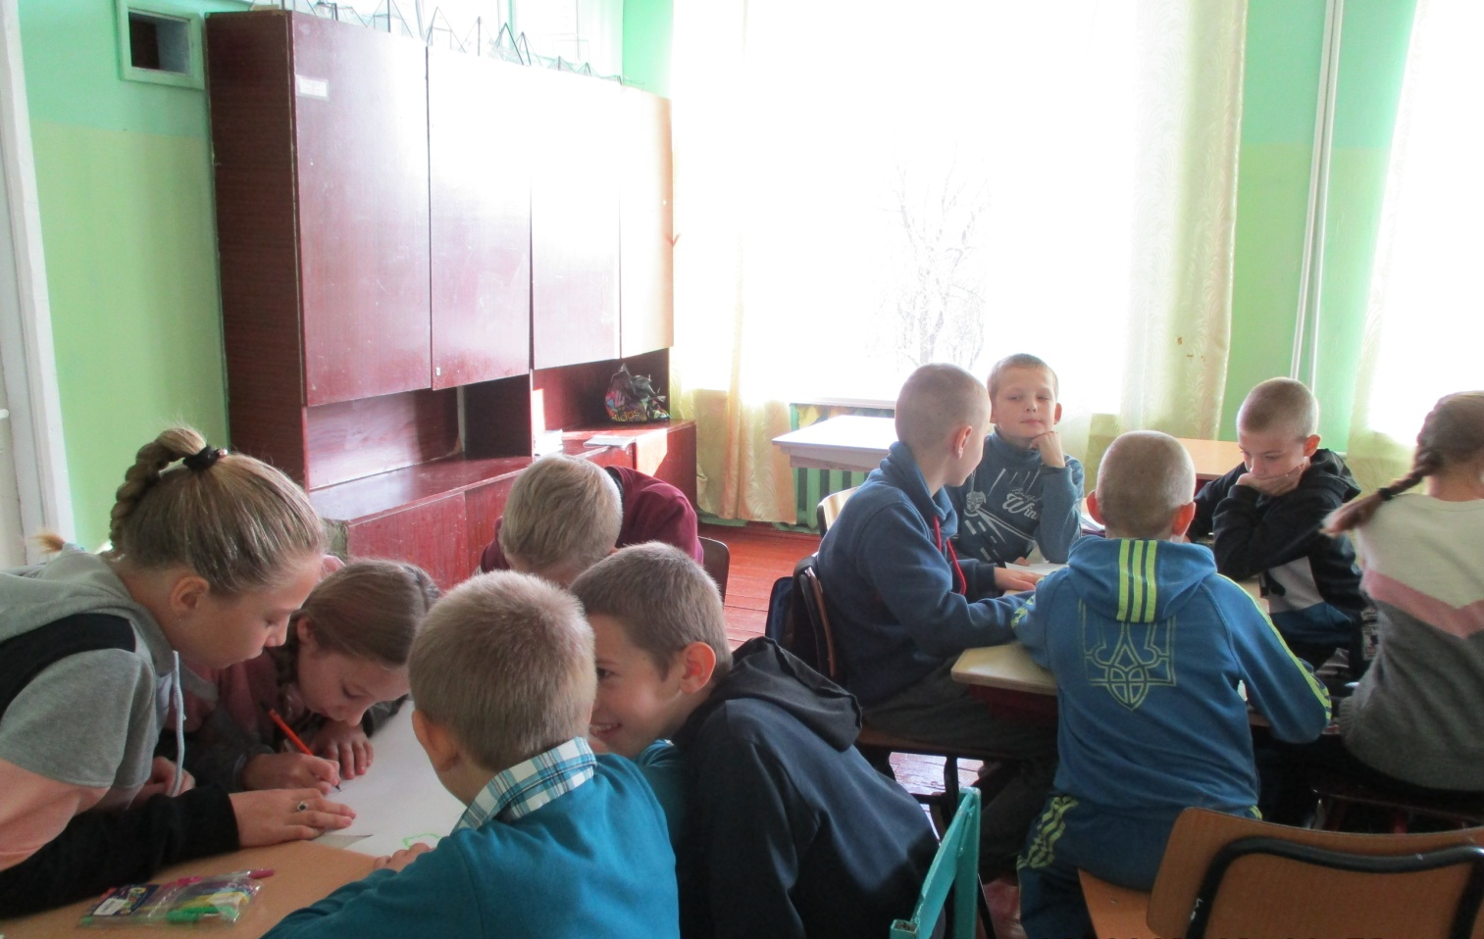
Додаток 3
Розв’язування екологічних задач на уроках сталого розвитку в екокомандах.
8 клас. Тема. Енергія.

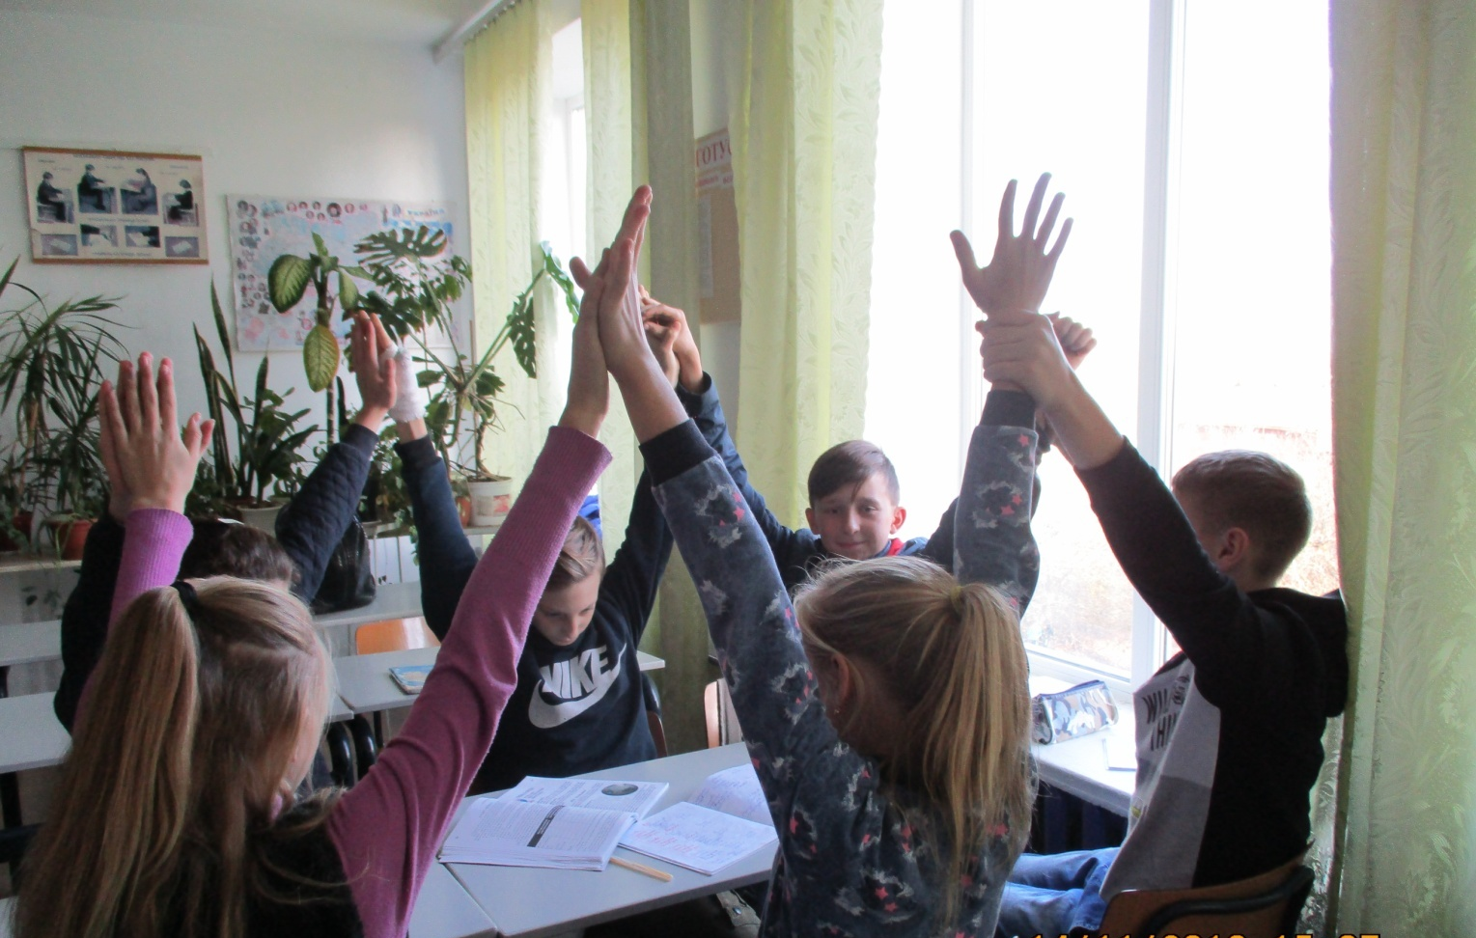

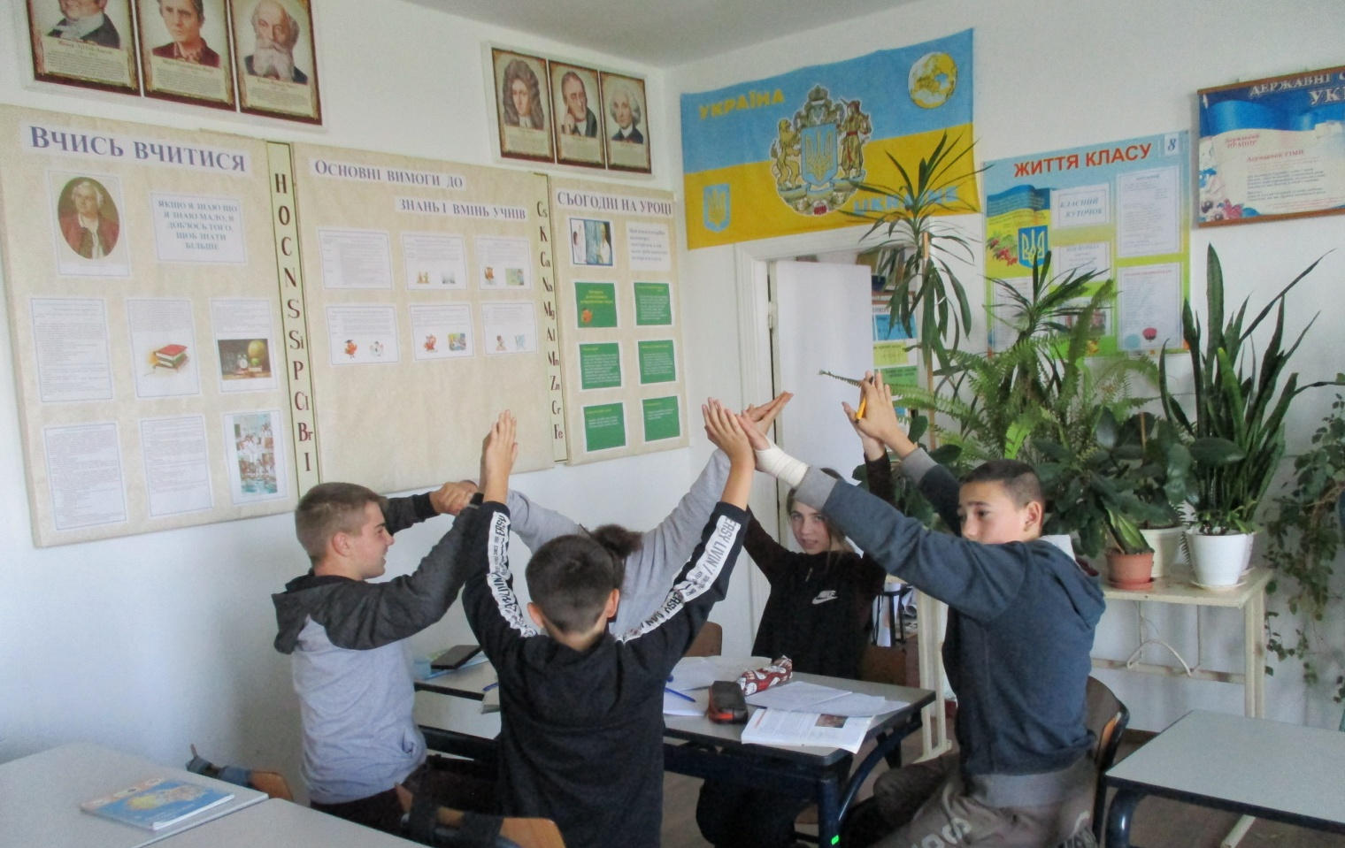
Додаток 4
Розв’язування екологічних задач в парах на уроках біології і екології.
11 клас. Тема. Біологічні основи здорового способу життя

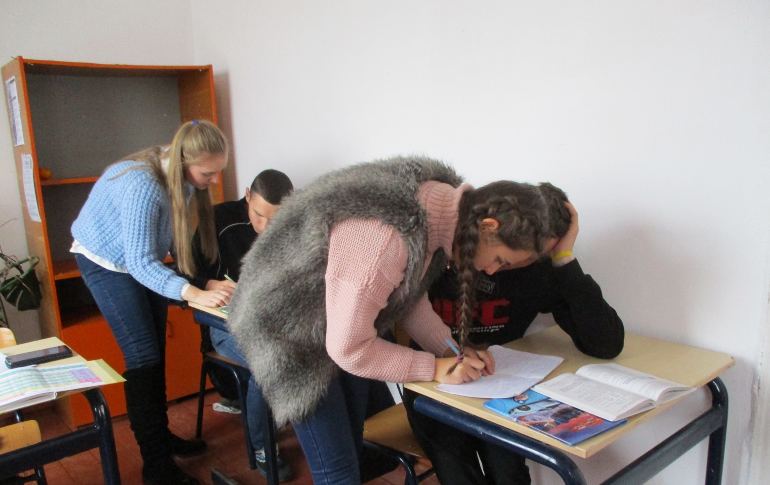

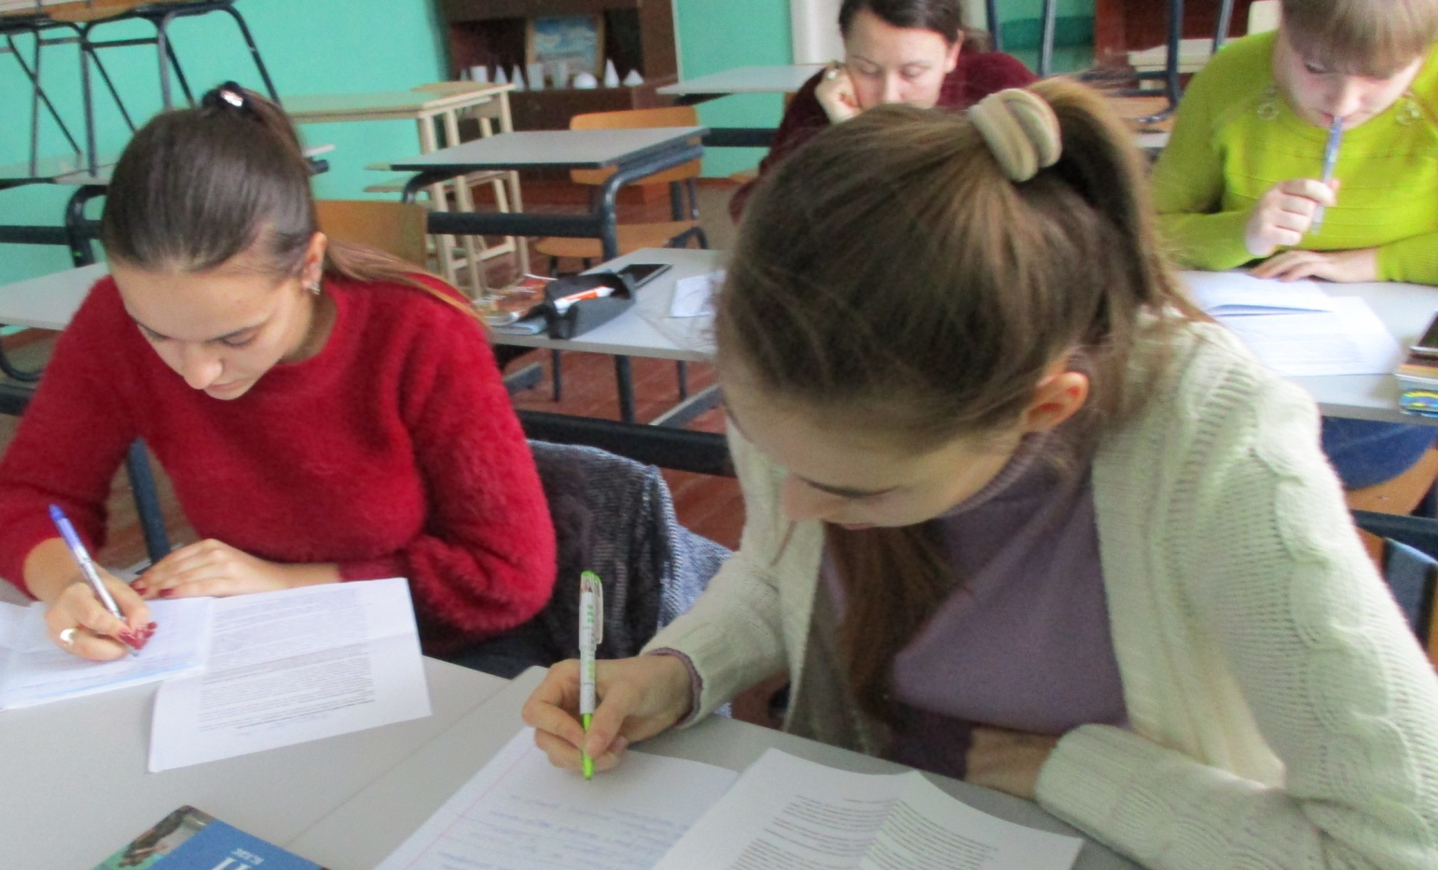
Додаток 5
Конкретні дії після розв’язування екологічних задач на уроках сталого розвитку.

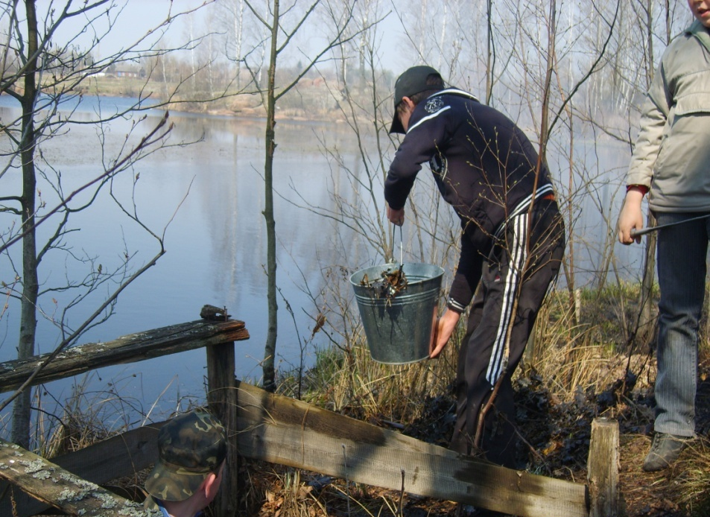
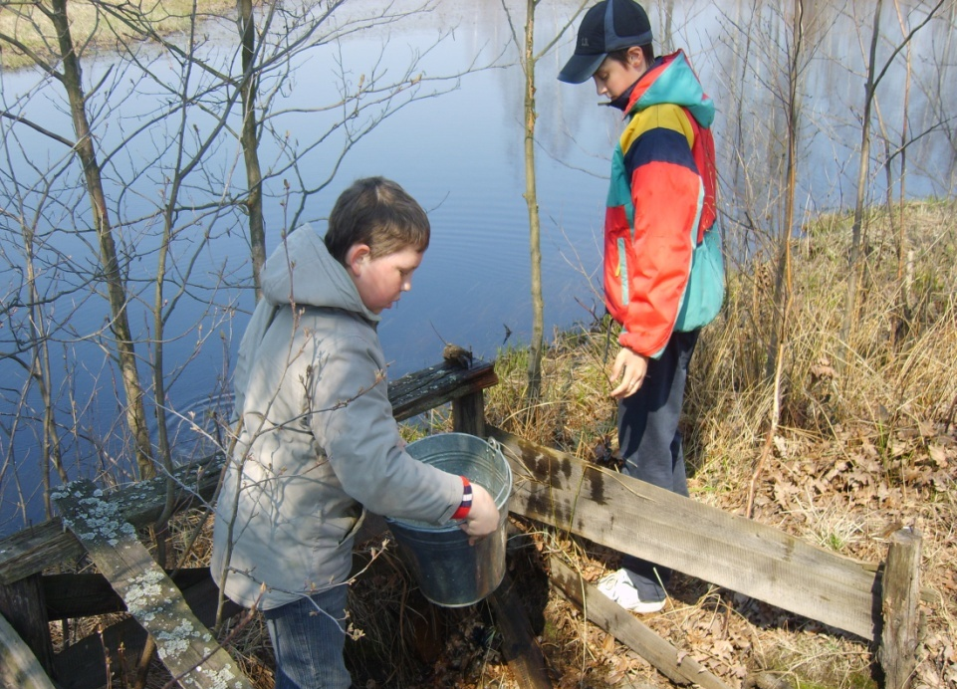
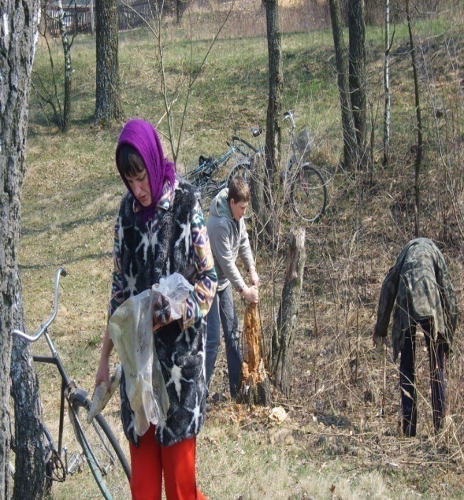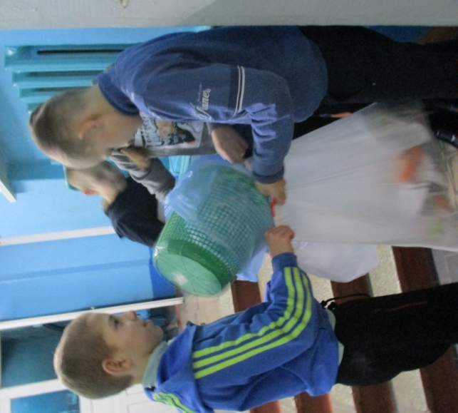
Додаток 6
Конкретні дії після розв’язування екологічних задач на уроках біології і екології (створення проектів)



